Протокол школьного этапа «Президентских спортивных игр» в 2023-2024 учебном году

МБОУ СОШ № 14 имени Героя Советского Союза С.Е. Белого хутора Бейсужек Второй.

Таблица игр среди девушек 2009-2010 г. р. по настольному теннису.

№ | класс | 1 | 2 | О | М
1. | 8 | 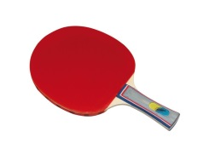 | 2:1  2 | 2 | I
2. | 7 | 1:2  1 |  | 1 | II

Главный судья: Е.В. Илясова

Секретарь: А.О. Кваша

Таблица игр среди юношей 2009-20010 г. р. по настольному теннису.

№ | класс | 1 | 2 | О | М
1. | 8 |  | 2-0  2 | 2 | I
2. | 7 | 0-2  1 |  | 1 | II

Главный судья: Е.В. Илясова

Секретарь: А.О. Кваша

